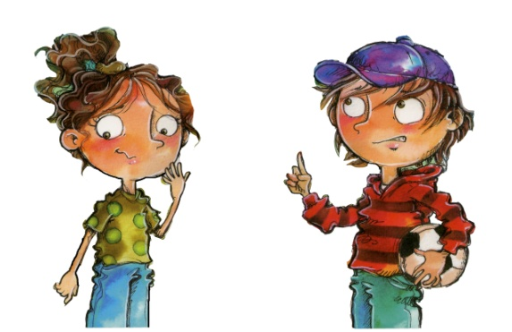
Nom: _____________________________________

Une drôle de fête pour Alice et Thomas

- Qu’est-ce qu’une fille devrait faire pour devenir populaire à l’école?
__________________________________________________________________________________________________________________

- Qu’est-ce qu’un garçon devrait faire pour devenir populaire à l’école?
__________________________________________________________________________________________________________________

- Voudrais-tu faire partie du groupe le plus populaire de l’école?
__________________
Pourquoi?
__________________________________________________________________________________________________________________

- Serais-tu prêt(e) à changer pour rester avec tes amis?
__________________
Explique ta réponse.
__________________________________________________________________________________________________________________

